Приложение № 3 к Извещению № 14-70400/160.
Дизайн-макеты

1. Набор чайных пар в коробке с логотипом Заказчика (6 шт. в наборе).
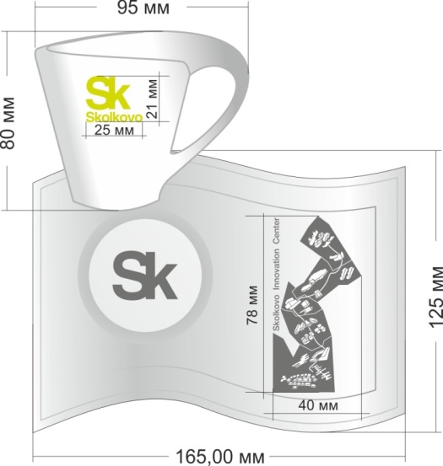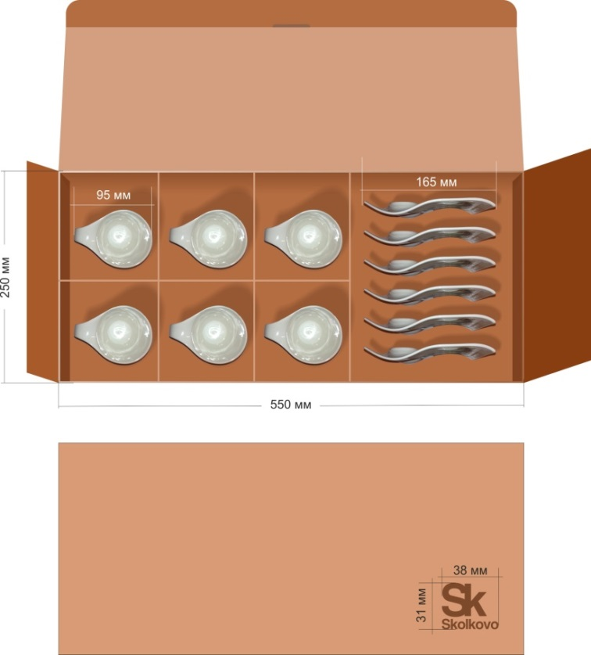

2. Чайная пара в индивидуальной упаковке с логотипом Заказчика.

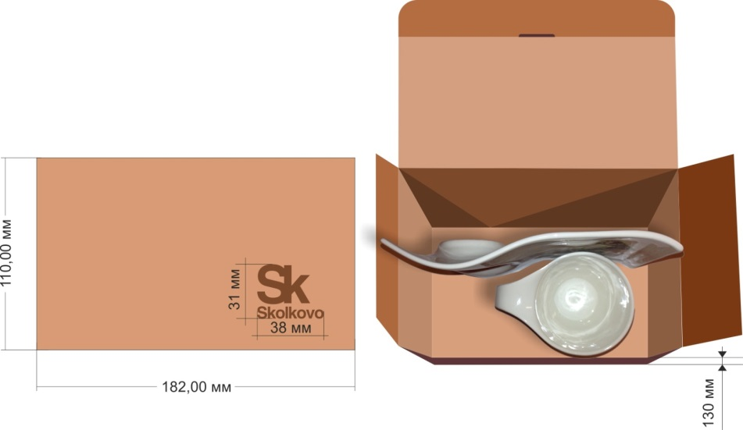

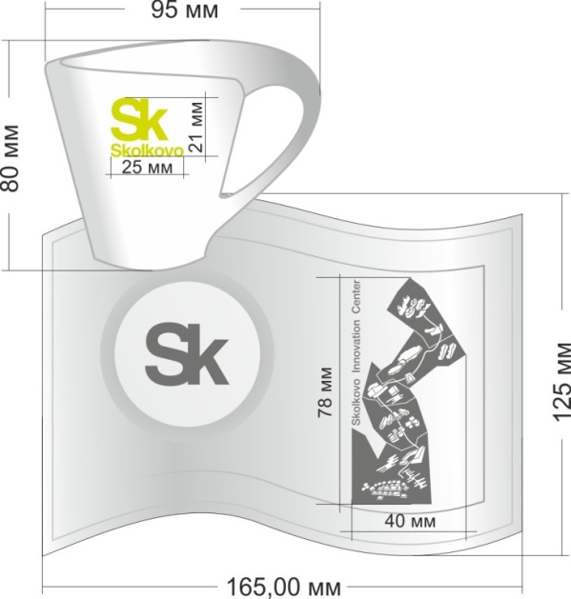

3. Чайная пара в индивидуальной упаковке с логотипом Заказчика.

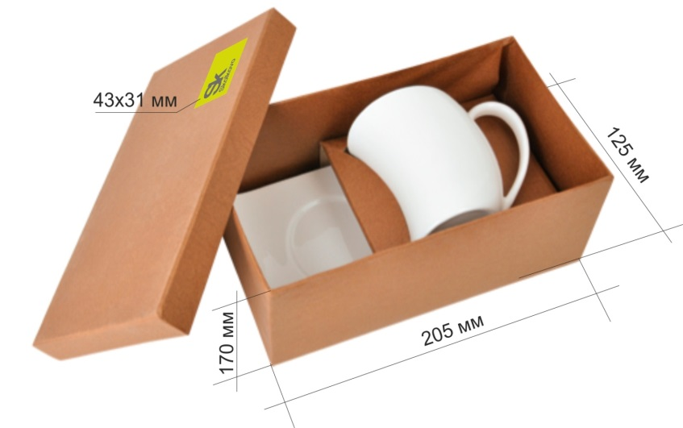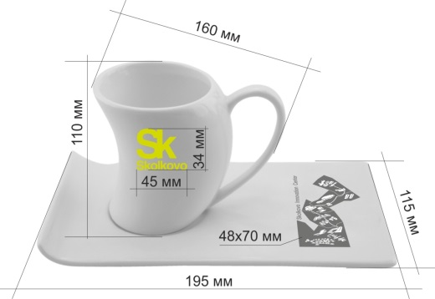

4. Набор научных фильмов с логотипом Заказчика

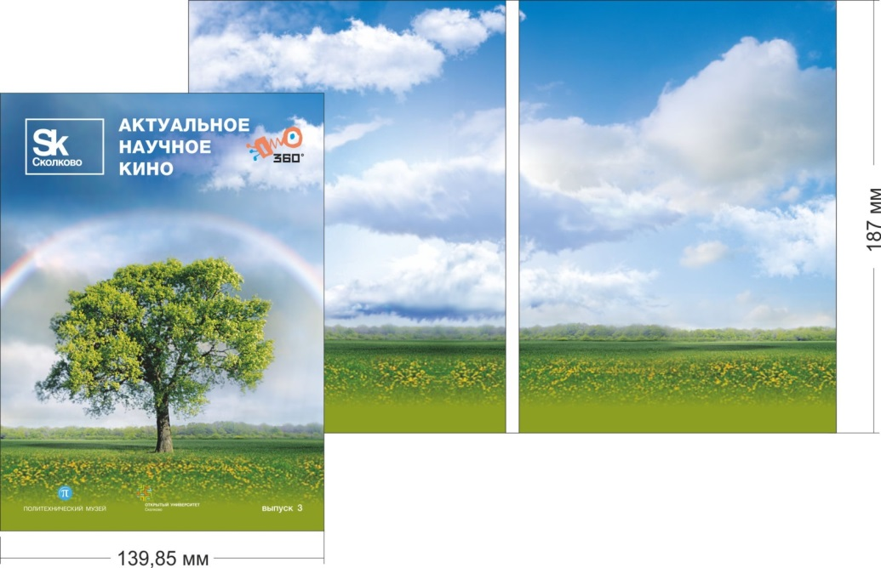

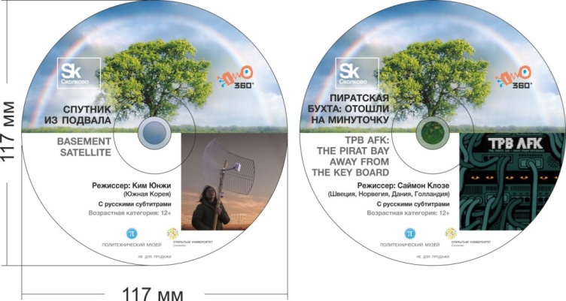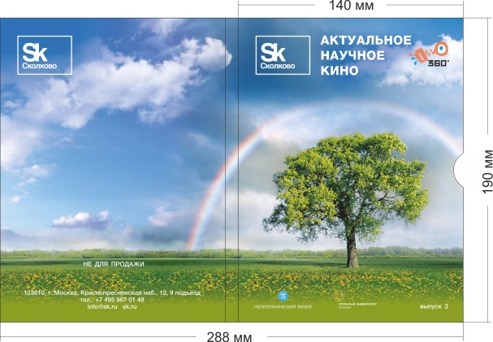

5. Пакет бумажный с логотипом Заказчика 50х40х10 см

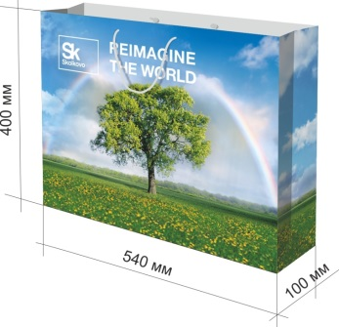
6. Пакет бумажный с логотипом Заказчика 35х45х12 см

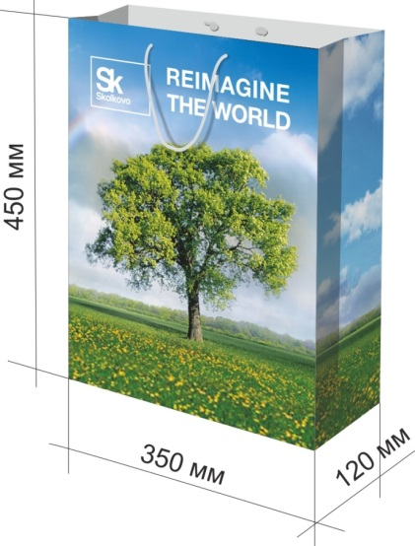
7. Пакет бумажный с логотипом Заказчика 25х 35Х10 см
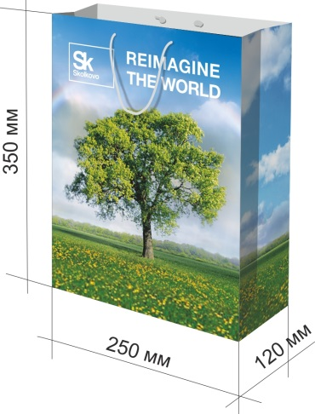

8. Лента атласная упаковочная с логотипом Заказчика
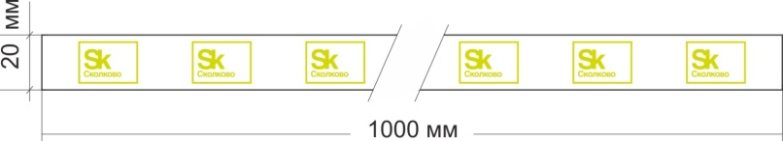

9. Коробка с магнитным замком с логотипом Заказчика.
Формат: 350х285х30 мм
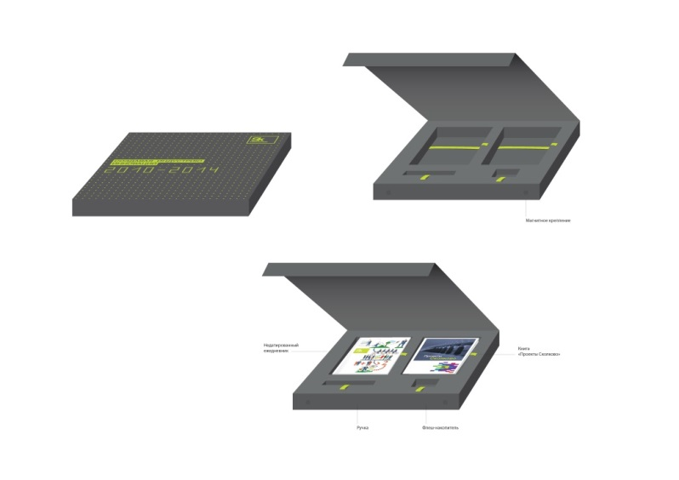
10. Пакет из полилита с логотипом Заказчика, размер 44х27х17,5 см.
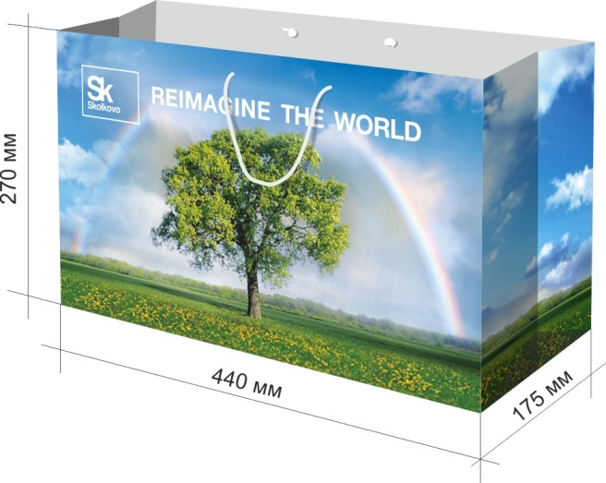
11. Ручка металлическая с логотипом Заказчика, гравировка.

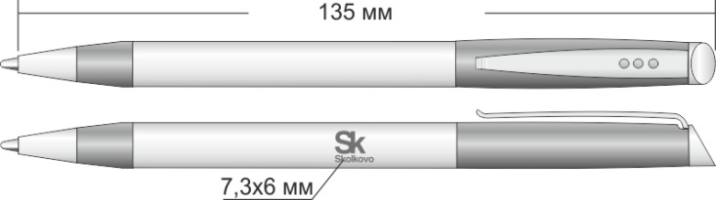
12. Флеш карта usb 8 ГБ с нанесением логотипа Заказчика, кожа, тиснение.

